2018－2019学年第二学期期末试卷
学号 姓名 成绩
考试日期： 2019年6月16日，下午3:50–5:50
考试科目：《 机器学习 》（A卷）
注意事项：1、请大家仔细审题
- 不能违反考场纪律
题目：（第一至六题为必做题；第七至九题为选做题，三题必选其二。）
一. 假设在织物疵点检测中正品（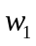）和次品（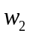）两类的先验概率分别为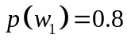，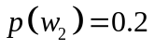，现有一待检测织物，其观察值为，从类条件概率密度分布上曲线上查得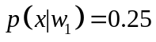，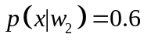，并且已知决策表如表1所示。试对该织物用以下两种方法进行分类：（10分）
（1）基于最小错误率的贝叶斯决策；
（2）基于最小风险的贝叶斯决策。
表1 决策表
决策 | 状态
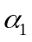 | 0 | 6
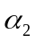 | 1 | 0

二. 简述支持向量机（SVM）噪声处理中硬间隔和软间隔公式的物理含义，并说明非线性支持向量机是如何处理数据的。（10分）
三. 简述C4.5算法的特点和局限性。（10分）
四. 说明K均值算法和混合高斯模型的异同点，并阐述EM算法的基本原理。（10分）
五. 将维数据集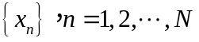降为维（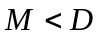），请从最大方差思想或最小均方误差思想角度推导主成分分析（Principal Component Analysis）的计算过程。（10分）
六.（1）简述训练深度神经网络过程中梯度消失的原因，并解释残差网络解决梯度消失的原理（7分）
（2）列出一些可以避免深度网络退化以及过拟合的手段。（3分）
请从下面三题中选做两题。
七. 针对下图神经网络中的红色神经元推导BP反传算法。（20分，选做）
其中：
给定训练集。
激活函数为ReLU函数。
准则函数为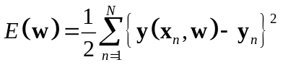，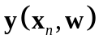表示第个样本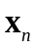对应的神经网络输出向量。
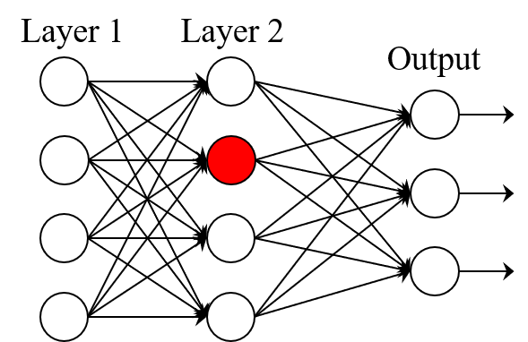

八. （1）简述集成学习的概念。（8分，选做）
（2）以Adaboost和随机森林为例解释串/并行化方法原理。（12分，选做）

九. 证明：变量消去法的计算复杂度随图模型中极大团规模的增长而呈指数增长，但随结点数的增长未必呈指数增长。
其中：有向图模型为下图：
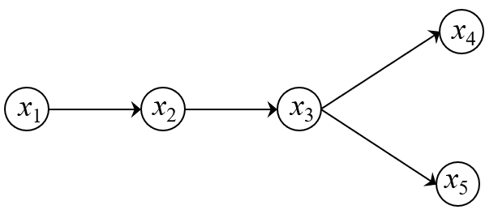
推断目标是计算边际概率
